Cartographie des connaissances pour une visibilité scientifique numérique des universités africaines : le cas de l’Université Cheikh Anta
Diop de Dakar (Ucad)
Mapping knowledge for the digital visibility of the University: The case of the University of Cheikh Anta Diop of Dakar(Ucad)
- Djibril DIAKHATÉ,
Enseignant-chercheur en Sciences de l’information et de la communication, Ecole de Bibliothécaires Archivistes et Documentalistes, Université Cheikh Anta Diop de Dakar – BP 32 52 Dakar – Fann (Sénégal). Mél :djibril.diakhate@ucad.edu.sn

Résumé
Cet article présente les enjeux de la visibilité numérique de l’activité scientifique des universités africaines. Il part d’un constat selon lequel celles-ci sous le poids de la massification et du rétrécissement des moyens négligent un pan entier de leur mission : la recherche. Ceci contraste avec ce besoin de visibilité scientifique, gage de reconnaissance internationale. À partir d’une étude bibliométrique, cet article analyse l’état de déliquescence de la recherche à l’UCAD tout en essayant de démontrer l’opportunité qu’offrent l’édition numérique et l’Open Access.
Mots-clés. Visibilité scientifique, Open Access, Université Cheikh Anta diop de Dakar
Abstract
This paper presents the challenges of the digital visibility of the African Universities scientific activity. It starts from the recognition that, with the lack of means, and the mass of students, they neglect research activities which represent an entire part of their mission. Poor organization of research contrasts with the need of scientific visibility, which ensures international recognition. From a bibliometric study, this paper analyzes the state of the research at the University of Cheikh Anta Diop (UCAD) and try to demonstrate the opportunity offered by digital publishing and Open Access.
Keywords. Digital visibility, Open Acesss, University Of Cheikh Anta Diop of Dakar

Introduction
Dans notre société de l’information, il est dans l’air du temps de parler de « savoir ». Difficile, la tâche qui consisterait à parler du savoir en faisait fi de la complexité de la relation qu’il entretient avec des concepts tout aussi actuels que l’information, la connaissance ou, dans une certaine mesure, l’innovation. Ces trois éléments sont tellement liés que des non-initiés peuvent se perdre dans leur signification en les utilisant indifféremment. Et pourtant, proximité sémantique ne voudrait pas dire synonymie. Aussi proches que soient ces éléments, ils ne sauraient signifier la même chose au risque de devenirs interchangeables.
Cette subtilité de la relation est encore plus marquée quand on voit que les trois concepts constituent les fondamentaux d’une nouvelle expression « économie de l’immatériel » dont l’objectif principal est d’optimiser la valeur de la connaissance, de l’information, et du savoir pour améliorer la créativité et l’innovation (Musso, 2005).
La capacité d’innovation d’une organisation, d’une société serait donc ancrée dans son aptitude à transformer ses actifs de connaissances plus ou moins organisés et individualisés en « intelligence stratégique collective ». Faudrait-il encore qu’elle soit capable de cartographier ses propres connaissances ?
Dans les sociétés africaines, plus particulièrement au Sénégal, la problématique de la capitalisation des connaissances est très actuelle. Il faudra, préalablement réfléchir sur les possibilités d’un état des lieux de la connaissance scientifique en essayant de répondre à cette interrogation : savons-nous ce que nous savons ? (Jacob et Pariat, 2002).Une question d’autant plus complexe que dans nos sociétés de l’oralité marquée par moins de « formalisme », il est difficile de « savoir ce que l’on sait réellement ». La majorité de nos connaissances explicites ou implicites n’étant pas consignées dans des manuels ou des modes d’emploi faciles à consulter, mais dans les cerveaux des hommes (connaissances indigènes). « En Afrique, un vieillard qui meurt est une bibliothèque qui brule », constatait Amadou H. BA. Une cartographie des connaissances ne saurait, ainsi, être exhaustive dans une telle société. La visibilité scientifique des universités en souffre énormément. L’absence de structures ou de dispositifs institutionnels de collecte et de signalement des résultats de recherche en est la principale cause. La rétention de l’information, la résistance des chercheurs sénégalais à vulgariser leur production par le biais de l’internet en est une autre. Et pourtant, la visibilité scientifique fait partie des critères d’évaluation du classement de Shanghai. À partir de la production scientifique des enseignants et chercheurs de l’Université Cheikh Anta Diop de Dakar, il est, tout de même possible, d’amorcer un travail de recensement des savoirs visibles sur dans les serveurs et bases de données scientifiques dans une perspective de capitalisation de la connaissance scientifique et technique de cette institution d’enseignement et de recherche. C’est le travail que nous nous proposons de réaliser dans cet article. Une analyse bibliométrique à l’aide du logiciel Bibexcel permettra d’avoir une idée de la productivité des différents instituts de recherche, des relations entre les auteurs (O. Persson, 2008). Une analyse comparative avec d’autres universités permettra de mesurer la visibilité scientifique de l’UCAD. Des propositions seront faites en matière de signalement, d’accès et même de valorisation et de capitalisation afin de permettre à l’Université de réaffirmer son impact dans la créativité et l’innovation dans nos sociétés.

L’impérieuse nécessité de publier
Les universités francophones africaines sont des institutions d’enseignement et de recherche bâties sur des modèles occidentaux dont elles héritent leurs organisations. L’Université Cheikh Anta Diop de Dakar ne fait pas exception à cette règle. Elle fut la 18e université française au moment de sa création en 1957 (UCAD, 2010). Malgré l’accession du Sénégal à la souveraineté internationale en 1960, elle a continué à être gouvernée par les Français jusque dans les années 70. L’« africanisation », qui s’en suivit a permis une diversification du personnel d’enseignement et de recherche, mais n’a pas eu raison du système mis en place. Selon le dernier Plan stratégique 2011-2016, l’UCAD compte aujourd’hui 1281 enseignants-chercheurs répartis dans 06 Facultés, 22 Écoles et Instituts d’Université et 10 Instituts de Faculté. Les enseignants-chercheurs, à l’instar, de leurs homologues français, ont une mission d’enseignement et de recherche, mais évoluent non pas par leur activité d’enseignement, mais par leur productivité qui se mesure par le nombre d’articles et de communications publiés dans les revues et manifestions scientifiques (Okubo, 1997). Cette injonction à la publication (Dayer, 2009a) devrait présager d’une bonne productivité compte tenu des enjeux liés à la carrière et au-delà, son impact sans cesse grandissant dans le développement économique et social. Paradoxalement, l’universitaire sénégalais est plus porté vers l’enseignement que la recherche. La faiblesse de l’activité scientifique est une conséquence de la dégradation généralisée des conditions de travail. L’Université sénégalaise n’est plus ce centre d’excellence dont l’accès était réservé aux étudiants ayant fait preuve de performance dans les cursus inférieurs. Elle s’est massifiée au fil du temps au gré des régimes politiques qui voulaient garantir à tous les bacheliers une formation universitaire sans les accompagnements nécessaires en terme d’infrastructures pédagogiques, ni de politique de recrutement d’un personnel d’encadrement suffisant. Il ressort du dernier diagnostic établi dans le cadre de la signature du Contrat de performance (CDP) entre l’UCAD et le Ministère de l’Enseignement supérieur que le taux d’encadrement dans certains établissements est d’une faiblesse alarmante. A la Faculté des Sciences Juridiques et Politiques, par exemple, on compte 25 enseignants de rang A et 103 enseignants de rang B. « Si l’on considère seulement les étudiants inscrits en thèse en Sciences juridiques, soit un total de 345 et qu’on rapporte l’effectif au nombre des encadreurs habilités à diriger leurs travaux (soit 25 enseignants), le ratio moyen indique 13,1 thèses à diriger par encadreur » (N. Diouf, 2013). Cette situation que déplore le Professeur Abdoulaye SAKHO à la Faculté de Droit semble largement partagée dans l’espace universitaire.
La massification assez brutale avec ses corollaires : tensions, rétrécissement des moyens, etc. impacte négativement sur l’activité scientifique des enseignants-chercheurs de l’UCAD qui, par la force des choses, se sont reconvertis en enseignant tout court. Des conditions, certes difficiles, mais qui ne les empêchent pas, tout de même de s’inscrire dans des projets de recherche et de publier. L’enjeu de la carrière en est l’explication majeure.

Vers la faillite des revues locales ?
Publish or Perish, cet adage des chercheurs qui illustre la nécessité pour eux de publier pour être vu, donc exister, est une réalité bien partagée par les universitaires de l’UCAD. Pour un chercheur publier, selon Caroline Dayer, ne devrait poser de problème. La vraie question « c’est le rendement accru de publications exigées pour exister dans le monde de la recherche…, ainsi que l’évaluation, les classements, procédés et outils de mesures qui s’y rapportent » (Dayer, 2009b). Si cette assertion est bien valable dans les laboratoires et institutions de recherche digne de ce nom, elle l’est encore plus à l’UCAD à une exception près. Publier n’est pas si simple pour une grande partie de chercheurs. Ces derniers publient le plus souvent dans des revues locales qui tentent tant bien que mal de survivre à des situations financières épouvantables. Elles rencontrent des difficultés qui les éloignent de plus en plus des standards internationaux. Les parutions y sont aléatoires alors que le respect des délais de publications constitue un critère majeur dans la reconnaissance des revues. Des délais d’attente interminables rendent parfois obsolètes les contenus des articles avant même leur publication. Le système classique d’édition qui y est encore en vigueur semble s’essouffler, au regard de l’insuffisance des moyens qu’il exige, d’une part, et des nouvelles dispositions techniques induites par les technologies de l’information, d’autre part. Et pourtant l’édition électronique, moins couteuse, a largement amélioré la diffusion des revues scientifiques et confère plus d’impact. « Si une modeste revue d'un champ scientifique peu pratiqué était autrefois, c'est-à-dire à l'ère de l'édition papier, circonscrite à l'aire d'influence de l'Université dans laquelle elle était publiée elle peut, aujourd'hui, avec des moyens qui peuvent être modestes, être mise en ligne et ainsi bénéficier d'une diffusion bien plus importante » (Bergot, 2012). Le péril de ces revues est de ne plus exister, au sens de se rendre invisibles à une période technologiquement favorable où mourir n’est plus une fatalité. L’édition électronique est une opportunité, une bouée de sauvetage dans la mesure elle est moins chère à mettre en œuvre et s’accompagne de facilité de diffusion. Elle se prête plus simplement au modèle économique du libre accès. Le passage au numérique du système de publication scientifique, selon Mounier (2010) peut être considéré comme une incitation en faveur du libre accès (Open access), aussi bien du point de vue socio-technique qu’économique En effet, dix ans, à peine, après la déclaration de Budapest qui émit l’idée des revues en libre accès (revues OA), « le répertoire DOAJ recense plus de 6 500 titres OA, publiés dans 111 pays et couvrant toutes les disciplines » (Schopfel, Prost, & Erik Frantsvåg, 2013). Il est enrichi de 4 revues par jour parmi lesquelles des revues traditionnelles, de forte notoriété, parfois, converties au modèle du libre accès (Suber, 2011). Les titres africains brillent par leur absence. A ce jour, aucune revue sénégalaise n’a été répertoriée dans le DOAJ.

La visibilité, un enjeu scientifique et compétitif ?
Dans cet environnement technologiquement avancé où les modes et techniques modernes de diffusion transcendent les frontières, les disciplines et le temps, il ne suffit plus de publier pour exister. L’existence dépend de l’impact intellectuel et scientifique de la production du chercheur sur la communauté à laquelle elle est destinée. Un impact qui s’exprime à travers une bonne visibilité. Notons d’abord que la visibilité n’est pas la diffusion. Diffuser un article, une revue, ne lui confère pas une garantie de visibilité. Une diffusion peut être très large sans que les chercheurs intéressés n’en aient connaissance. « Il ne s’agit pas seulement d’être bien diffusé mais d’être visible pour être lu et cité » (Bergot, 2012). La visibilité d’une revue dépend de la reconnaissance de sa scientificité par les organismes scientifiques d’évaluation et de sa présence dans les bases de données internationales. A la lumière de ces critères, il est simple de constater que les revues de l’UCAD, même si elles sont reconnues par le CAMES, souffrent d’un problème sérieux de diffusion. Elles sont quasiment absentes d’Internet et ne sont pas du tout référencées dans les bases de données internationales. Ces dernières exigent le respect d’un certain nombre de critères notamment : les délais de parutions, la mise en œuvre des conventions de rédactions internationales, la publication ou la traduction des informations bibliographiques en anglais et l’évaluation de l’article par des pairs qui semble la seule exigence systématiquement prise en compte par les revues locales.
Et pourtant investir dans la visibilité est un input aux retombées intéressantes en termes reconnaissance internationales. La notoriété est une donnée majeure dans le ranking des universités où chaque point gagné peut constituer un avantage dans un environnement scientifique assez compétitif où le captage de capitaux est aussi important ou même plus que l’enseignement et la recherche. L’usage des classements dans la présentation des établissements d’enseignement supérieur et de recherche et des formations sur leurs sites web, en constitue une illustration (Bouchard, 2014). Cette mercantilisation fait suite au désengagement progressif des États dans le financement de l’enseignement supérieur qui pousse les institutions scientifiques à évoluer vers des modèles plus proches de l’industrie (Lamy & Shinn, 2006).

Méthodologie
Cartographie les connaissances afin de juger de la visibilité scientifique d’une institution d’enseignement et de recherche fait appel à un certain nombre de concepts, d’outils et de démarches méthodologiques empruntées à l’infométrie. Cette dernière désigne l'ensemble des activités métriques relatives à l'information, couvrant aussi bien la Bibliométrie que la scientométrie (Le Coadic, Y. et CNAM, 2002). La bibliométrie, l’application des méthodes statistiques aux livres, articles et autres moyens de communications (Rostaing, 1996), sera privilégiée compte tenu des analogies relevées avec l’objet de notre étude. En effet, à partir d’un corpus de données bibliographiques, agrégé d’une source unique, Google Scholar, nous utiliserons les indicateurs bibliométriques pour mesurer dans une période donnée l’activité scientifique des chercheurs de l’UCAD notamment :
- Les types et nombres de publications
- L’impact (H-index) des revues dans lesquels ils publient
- Les signatures et co-signatures des auteurs
Chacun des indicateurs est choisi en fonction de son intérêt pour l’étude. Le premier est efficace dans l’évaluation quantitative de l’activité scientifique des chercheurs. Le H-index ou l’index de Hirsh du nom de son inventeur , quant à lui, permet de calculer le facteur d’impact d’un auteur ou d’un journal à partir du nombre de citations dans une base de données (Hirsch, 2005). Selon Hirsh, le facteur h d’un auteur est le nombre d’articles de cet auteur, qui ont reçu au moins h citations chacun. Du fait qu’il est complexe à calculer, il peut être obtenu par les statistiques tenues par Google Scholar où à partir du logiciel Publish or Perish (Harzing, 2011). Et enfin, les signatures et co-signatures d’articles indiquent le niveau de collaboration entre les auteurs aussi bien au niveau local qu’au niveau international.

Constitution du corpus de données avec Zotero

La collecte de données pour la constitution de corpus s’est basée sur Zotero, un outil de collecte et de traitement bibliographique. Son efficacité a été démontrée dans la capture et l’extraction des références des articles. À partir d’une équation de recherche axée sur l’affiliation institutionnelle dans Google Scholar, Zotero récupère les références contenues dans chaque page. Un travail assez lent mais qui permit, en une semaine, de disposer des informations bibliographiques des articles, communications, livres et thèses des auteurs affiliés à l’UCAD de 2004 à 2014. Au total la requête a retourné 5530 résultats dont le 1/5 a servi à cette étude. Après élimination des doublons, des données incomplètes et des références intruses le corpus a été rétréci à 745. Les livres, thèses et mémoires n’ont pas été pris en compte dans ce travail. Seuls les articles scientifiques et communications des manifestations scientifiques ont été considérés.

Corpus de l’étude
Type de publications | nombre
Articles de revue | 715
Communication | 30
Total | 745

Tableau 1. Publications dans Google Scholar entre 2004 et 2014

Bibexcel et Pajek, outils d’analyse et de cartographie de données

Bibexcel est une application développée par Olle Persson qui permet plusieurs types d’analyse bibliométrique. Le programme offre des passerelles avec Excel et SPSS et surtout Pajek, un logiciel de cartographie (Olle Persson, Danell, & Schneider, 2009). L’utilisation de Bibexcel a servi à ressortir les données de co-signature (coauthorship) nécessaires pour une représentation cartographique dans Pajek.

Résultats et discussions

Présence scientifique numérique de l’UCAD

Rang Classement Afrique RWU | Université | Publications Google Scholar 2004-2014
2 | University of Cape Town | 38500
9 | University of Nairobi | 26500
1 | Cairo University | 24600
32 | Université Cheikh Anta Diop | 5540
29 | Université Constantine 1 | 3130
56 | Université d'Abomey-Calavi | 2970
Tableau 2. Présence scientifique d’universités issues des différentes régions d’Afrique - (Choix fait à partir du classement The Ranking Web of University 2014)

Avec moins de six mille références présentes dans Google Scholar en dix ans, il est aisé de constater que l’Université Cheikh Anta Diop de Dakar n’est pas scientifiquement assez présente sur Internet surtout si on considère les 1281 enseignants chercheurs que compte l’UCAD. La présence scientifique telle qu’elle est comprise ici est liée à la visibilité en ligne de la production des chercheurs, à travers leurs publications. Elle est différente de la conception purement wébométrique qui se mesure par la taille (le nombre de pages) des sites institutionnels. Les classements wébométrique notamment celui de Cybermetrics Lab disposent, par contre, d’un indicateur Excellence construit à partir de l’impact des publications scientifiques (Aguillo, Bar-Ilan, Levene, & Ortega, 2010). Cette comparaison a été réalisée sur Google Scholar à partir du classement de meilleures universités issues des différentes régions africaines. La recherche a porté sur la période 2004-2014. Elle confirme cette faible présence scientifique numérique de l’UCAD. Cette situation s’explique, comme nous l’évoquions plus haut, par le fait que les chercheurs majoritairement publient dans des revues locales qui ne sont pas présentes sur Internet. A cela s’ajoute l’absence de culture numérique solide qui devrait pousser ces mêmes chercheurs à soigner leur présence et leur réputation électronique par la mise en ligne de leur production. La réputation intramuros que procurent ces revues n’a aucun intérêt dans un monde d’ouverture, de collaboration et de bouillonnement scientifique où les idées doivent être partagées, reprises, discutées, critiquées pour l’avancement de la science.

Répartition des publications dans les revues
Rang | Titre | Nombre d'articles | No. | Titre | Nombre articles
1 | PLoS One | 14 | 26 | Microbes and Infection | 4
2 | Science et changements planétaires/Sécheresse | 10 | 27 | Parasite | 4
3 | Tropical Médicine & International Health | 9 | 28 | Sante publique | 4
4 | African Journal of Biotechnology | 8 | 29 | The American journal of tropical medicine and hygiene | 4
5 | Dakar medical | 8 | 30 | Acta Parasitologica | 3
6 | Main Group Metal Chemistry | 8 | 31 | Antimicrobial agents and chemotherapy | 3
7 | Malaria journal | 7 | 32 | Applied Surface Science | 3
8 | Médecine tropicale: revue du Corps de santé colonial | 7 | 33 | Bull Soc Pathol Exot | 3
9 | Acta Crystallographica Section E: Structure Reports Online | 6 | 34 | Bulletin de la Societe de pathologie exotique (1990) | 3
10 | Comptes Rendus Chimie | 6 | 35 | Environmental Geology | 3
11 | Archives de pédiatrie | 5 | 36 | International Journal of Geosciences | 3
12 | Cahiers d'études et de recherches francophones/Sante | 5 | 37 | J. Sci | 3
13 | Journal de la Societe ouest-africaine de chimie | 5 | 38 | Journal de Mycologie Medicale/Journal of Medical Mycology | 3
14 | Journal of Crystal Growth | 5 | 39 | Journal des Sciences | 3
15 | Médecine d'Afrique noire | 5 | 40 | Journal of Biology and Life Science | 3
16 | Médecine et maladies infectieuses | 5 | 41 | Journal of fluorescence | 3
17 | Médecine tropicale | 5 | 42 | Journal of Physics and Chemistry of Solids | 3
18 | Odonto-stomatologie tropicale= Tropical dental journal | 5 | 43 | Journal of power sources | 3
19 | Parasitology research | 5 | 44 | Journal of virology | 3
20 | Revue de Biotechnologie, Agronomie, Societe et Environnement | 5 | 45 | L'Orthodontie française | 3
21 | Santé (Montrouge, France) | 5 | 46 | Malar J | 3
22 | AIDS research and human retroviruses | 4 | 47 | Médecine et Sante Tropicales | 3
23 | Bulletin de la Societe de pathologie exotique | 4 | 48 | Physio-Geo. Géographie, physique, et environnement | 3
24 | Cybium | 4 | 49 | Phytochemistry | 3
25 | International Orthodontics | 4 | 50 | PLoS medicine | 3

Tableau 3. Répartition des revues selon le nombre d’articles publiés

Les 745 articles et communications ont été publiés dans 468 revues et 34 manifestations scientifiques (conférences, congrès, symposiums, etc.). Plusieurs enseignements sont visibles sur ce tableau qui reprend seulement les 50 revues qui ont reçu plus d’articles des chercheurs de l’UCAD. D’abord il confirme l’invisibilité des revues locales et même africaines. À part Dakar Médical (rang 5) aucune autre revue publiée par les Facultés et établissements de l’UCAD n’est présente dans le top 50. Ensuite la visibilité scientifique numérique de l’UCAD se fait quasi exclusivement sur la base des publications dans les STM (Sciences Techniques et Médecine) par le biais de revues internationales à fort impact. La dimension linguistique est l’explication. Les chercheurs en STM ont depuis longtemps choisi l’anglais comme langue de publications même si leur langue de travail est le Français. Ce choix leur ouvre la porte des revues scientifiques spécialisées. Les chercheurs en sciences humaines et sociales agitent le débat, mais tardent à faire le premier pas. D’où leur ancrage local et leur invisibilité à l’international (Gingras & Mosbah-Natanson, 2010).

Qualité de la production scientifique

No. | Titre | Nombre d’articles | H5-index
1 | PloS One | 14 | 148
2 | Malaria journal | 7 | 51
3 | Tropical Médicine & International Health | 9 | 43
4 | Parasitology research | 5 | 41
5 | Journal of Crystal Growth | 5 | 36
6 | African Journal of Biotechnology | 8 | 33
7 | Comptes Rendus Chimie | 6 | 22
8 | Acta Crystallographica Section E : Structure Reports Online | 6 | 20
9 | Médecine et maladies infectieuses | 5 | 13
10 | Archives de pédiatrie | 5 | 11
11 | Science et changements planétaires/Sécheresse | 10 | 9
12 | Médecine tropicale : revue du Corps de santé colonial | 7 | 8
13 | Médecine tropicale | 5 | 6
14 | Santé (Montrouge, France) | 5 | 6
15 | Main Group Metal Chemistry | 8 | 5
16 | Odonto-stomatologie tropicale= Tropical dental journal | 5 | 5
17 | Cahiers d’études et de recherches francophones/Sante | 5 | 4
18 | Médecine d’Afrique noire | 5 | 4
19 | Dakar médical | 8 | 0
20 | Journal de la Société ouest-africaine de chimie | 5 | 0
21 | Revue de Biotechnologie, Agronomie, Société et Environnement | 5 | 0
Tableau 4. Répartition des revues selon leur facteur d’impact Hirsh

Il était plus judicieux pour la mesure de l’impact des auteurs de recourir aux systèmes de citations. Malheureusement, Google Scholar ne possède un système de citation efficace comme Web of Science ou Scopus etc. Notre démarche a été alors de sélectionner à partir de Google Scholar les revues qui ont publié au moins 5 articles des chercheurs de l’UCAD et de mesure de leur facteur d’impact H sur les cinq dernières années. Cette démarche permet de supposer une recherche de haute qualité, mais ne vaut pas impact, car celui-ci est lié au nombre de citations que reçoit un article d’un auteur. Selon Courtault et al. (2010) qui reprennent Oswald (2007) « l’article le plus cité de n’importe quel numéro d’une revue de qualité moyenne comme l’Oxford Bulletin of Economics and Statistics est plus cité que les quatre articles les moins cités de n’importe quel numéro d’une revue de premier rang comme l’American Economic Review ». Comme quoi même si on peut mesure la qualité de la recherche par la qualité des revues dans lesquelles les articles sont publiés (Courtault, Rimbaux, & Zhu, 2010), il ne peut y avoir de transfert d’impact.
À partir des H-index des revues mesurés par Google Scholar sur les cinq dernières années (H5-index) on peut noter que parmi les 21 premières revues, 17 ont un impact plus au moins égal à 4. Les 8 premiers dépassent les 20 points avec notamment Plus One (148), Malaria Journal (51). Rappelons que ces tableaux ne représentent pas les revues qui ont le plus fort facteur d’impact. Leur présence ici est due au nombre d’articles affiliés UCAD qu’elles ont publiés. Ce qu’il faut comprendre et qui confirme les analyses précédentes est que la qualité production scientifique de l’Université Cheikh Anta Diop apparait sur internet à travers les publications STM. Sa visibilité est parcellaire si on considère les différentes spécialités de l’Université. Un travail de rectification est plus que nécessaire pour rendre compte honnêtement la communauté scientifique internationale de l’état de la recherche dans les facultés, écoles et instituts de l’UCAD.

La collaboration scientifique

La collaboration formelle selon Beaver et Rosen est un effet de la professionnalisation de la science. Elle donne lieu à un travail collectif et aboutissant à des publications signées de façon conjointe. (Gingras, 2002). Vu sous cet angle elle est une réalité à l’UCAD où pour mieux structurer la recherche, tendon d’Achille de l’université (UCAD, 2010), les autorités universitaires, dans le cadre de la réforme ont multiplié les laboratoires et écoles doctorales dans les différentes facultés avec parfois une transdisciplinarité qui incite à la collaboration.

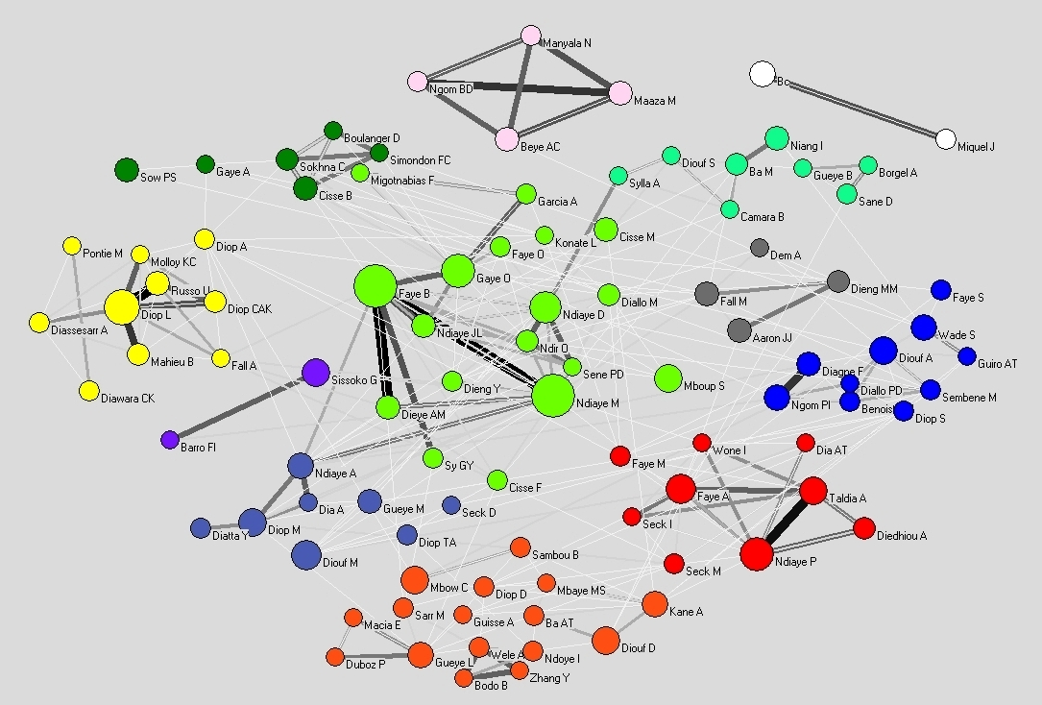
Figure 1. Cartographie de la collaboration locale entre auteurs

A la lecture de cette carte, il est intéressant de constater que les chercheurs de l’UCAD collaborent par proximité scientifique. Les auteurs d’une même spécialité sont représentés avec la même couleur. La collaboration est très active au niveau local, entre collègues d’une même faculté, d’un même établissement. Parfois très dense entre deux collègues comme on peut le constater à travers l’épaisseur des liens entre groupes d’auteurs. Ce qui est tout à fait naturel, car l’ancrage local par la constitution d’équipes de recherche, de laboratoires est un préalable avant une ouverture internationale. Par cette collaboration active, on observe, dans la perspective de Gingras une « collectivisation de la recherche ». (Gingras, 2002).

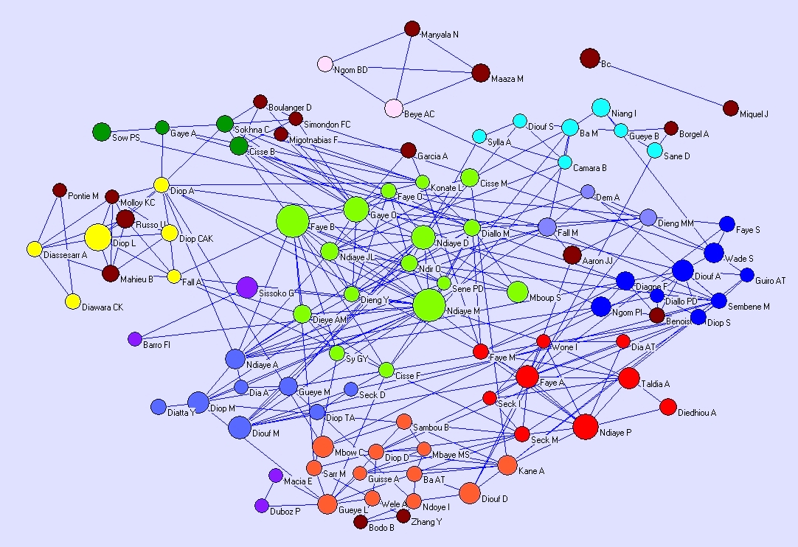
Figure 2. Cartographie de la collaboration internationale des auteurs de l’UCAD.
Au niveau international, par contre la collaboration à travers les articles scientifiques n’est pas aussi importante qu’en local. Les auteurs étrangers (en marron) ne sont pas assez présents dans le réseau de co-signatures des chercheurs de l’UCAD. Et pourtant, la collaboration internationale participe de l’excellence et de l’ouverture, qui sont d’un fort intérêt pour le classement des universités. Elle va au-delà de la mobilité des enseignants et des étudiants ou la mise en place de plateforme de formation à distance ou de filière de formation à vocation régionale et internationale. Elle doit globalement contribuer à apporter des réponses pertinentes à des problèmes de sociétés et contribuer à renforcer la réputation scientifique de l’institution (Lamy & Shinn, 2006). Le recrutement d’enseignants-chercheurs d’origine étrangère constitue une exigence qui semble satisfaite par l’UCAD, tout au moins pour les Africains. L’Université de Dakar, en effet, du fait de son passé d’Université française d’Afrique, a toujours privilégié un recrutement africain et non sénégalais. Afin d’aller au-delà des frontières continentales, l’UCAD doit se réformer pour se mettre aux standards internationaux, se donner les moyens d’être performante dans une perspective d’attirer les meilleurs chercheurs dans les différents domaines scientifiques.

Conclusion
La recherche à l’UCAD souffre de plusieurs pesanteurs : un environnement instable, des moyens en émiettement, une faiblesse endémique en matière de politique et projets de recherche (UCAD, 2010). L’impérieuse nécessité de publication pousse encore les enseignants-chercheurs à publier, les plus souvent dans des revues locales à la visibilité quasiment inexistante. Une tendance contrebalancée par le dynamisme de la recherche en Sciences Technique et Médecine dont les résultats sont publiés dans des revues internationales à haut facteur d’impact. La « collectivisation de la recherche », conséquence de la professionnalisation de la science est une réalité à l’UCAD. La recherche y est devenue collaborative avec un fort ancrage local. La collaboration internationale dans la publication des résultats de recherche est encore assez faible. Une situation qui durera aussi longtemps qu’il n’y aura pas de projets sérieux d’organisation et de redynamisation de la recherche qui passera par : 1)Le recrutement d’enseignants-chercheurs afin de corriger le taux d’encadrement et par la même occasion libérer le temps de recherche, 2) Accompagner les projets de recherche par le financement des acteurs, 3)Faire l’audit de la connaissance scientifique et technique dans une perspective de les rendre accessibles et réutilisables par la communauté. Actuellement l’Université de Dakar est incapable de dire ce qu’elle sait réellement. Comment elle pourra alors les vulgariser. 4) Favoriser l’édition numérique des revues locales en réfléchissant sur un modèle économique qui privilégie le libre accès.
Ces mesures vont concourir à un « désenclavement de la recherche ». L’expérience réussie de la plateforme Cyberdocs-UCAD qui a permis un accès intégral aux thèses et mémoires à l’UCAD, en constitue une belle motivation (D. Diouf, 2009). Ce qui est plus compliqué pour les travaux de recherche des enseignants. Malgré une édition au programme au début du projet, force est de constater l’UCAD ne dispose toujours pas d’un dépôt institutionnel efficace. Certains chercheurs sont encore hésitants à l’idée de déposer une version électronique de leurs travaux. Les raisons peuvent être d’ordre juridique ou personnel. En tout état de cause, il semble évident que l’UCAD ne peut s’orienter que vers l’accès libre aux connaissances scientifiques et techniques pour une meilleure visibilité. En attendant, il est d’une nécessité scientifique pour universités, et d’une priorité économique pour nos États en voie de développement, de réfléchir et de créer les conditions d’accès et d’exploitation des résultats de recherche financés par des fonds publics.

Bibliographie

Aguillo, I. F., Bar-Ilan, J., Levene, M., & Ortega, J. L. (2010). Comparing university rankings. In Scientometrics, vol .1, no. 85, pp. 243–256.
Bergot, A. (2012). La visibilité des revues scientifiques francophones sur le plan international: le cas des SIC et d’Études de Communication. Consulté à l’adresse http://memsic.ccsd.cnrs.fr/mem_00741376/
Bouchard, J. (2014). Les classements d’établissements d’enseignement supérieur et de recherche: des miroirs déformants aux instruments de régulation. In Questions de communication, n° 23, pp. 175-196.
Courtault, J.-M., Rimbaux, E., & Zhu, T. (2010). De la réputation scientifique et de sa mesure. In Revue française d’économie, Vol. XXV(3), pp. 185-230.
Dayer, C. (2009a). Les enjeux de la visibilité. Entre affirmation et injonction. Consulté à l’adresse http://archive-ouverte.unige.ch/unige:37707
Dayer, C. (2009b). Modes d’existence dans la recherche et recherche de modes d’existence. In Pensée plurielle, vol.1, pp. 63–78.
Diouf, D. (2009, janvier 1). Archivage et diffusion électroniques des thèses et mémoires à l’université Cheikh-Anta-Diop de Dakar: Un pas vers le désenclavement scientifique de l’Afrique. Text. Consulté 21 juillet 2014, à l’adresse http://bbf.enssib.fr/consulter/bbf-2009-02-0084-002
Diouf, N. (2013). UCAD: Le manque de Professeurs de rang A dans les Sciences Juridiques, Politiques, Economiques et de Gestion. Pressafrik. Consulté à l’adresse http://www.pressafrik.com/UCAD-Le-manque-de-Professeurs-de-rang-A-dans-les-Sciences-Juridiques-Politiques-Economiques-et-de-Gestion_a109729.html
Gingras, Y. (2002). Les formes spécifiques de l’internationalité du champ scientifique.In Actes de la recherche en sciences sociales, no. 141-142, pp. 31-45.
Gingras, Y., Mosbah-Natanson, S. (2010). Les sciences sociales françaises entre ancrage local et visibilité internationale. In European Journal of Sociology / Archives Européennes de Sociologie, vol. 2, No.51, pp.305-321
Harzing, A.-W. (2011). The Publish or Perish Book: A Guide to the Software. Tarma Software Research.
Hirsch, J. E. (2005). An index to quantify an individual’s scientific research output. In Proceedings of the National academy of Sciences of the United States of America, vol. 46, no. 102, pp. 16569-16572.
Jacob, R., & Pariat, L. (2002). Savez-vous vraiment ce que vous savez? In Réseau CEFRIO, vol. 2, no.3, pp. 3–7.
Lamy, E., & Shinn, T. (2006). L’autonomie scientifique face à la mercantilisation. In Actes de la recherche en sciences sociales, vol. 4, pp. 23–50.
Le Coadic, Y.; CNAM. (2002). Enjeux de la scientométrie et de la bibliométrie. Consulté à l’adresse http://archivesic.ccsd.cnrs.fr/docs/00/06/20/50/TXT/sic_00000031.txt
Musso, P. (2005). Relation entre économie de la connaissance et territoire. In Séminaire de la Datar (délégation à l’aménagement du territoire et à l’action régionale), Lille.
Okubo, Y. (1997). Indicateurs bibliométriques et analyse des systèmes de recherche: méthodes et exemples. In OECD Science, Technology and Industry Working Papers
Persson, O. (2008). Bibexcel: a toolbox for bibliometricians. version 2008-08.
Persson, O., Danell, R., & Schneider, J. W. (2009). How to use Bibexcel for various types of bibliometric analysis. In Celebrating scholarly communication studies: A Festschrift for Olle Persson at his 60th Birthday, pp. 9–24.
Rostaing, H. (1996). La bibliométrie et ses techniques. Sciences de la Société. Consulté à l’adresse http://crrm.u-3mrs.fr/web/IMG/pdf/La_bibliometrie_et_ses_techniques.pdf
Schopfel, J., Prost, H., & Erik Frantsvåg, J. (2013). Efficience et économie d’échelle. Une étude sur l’édition de revues en libre accès. In Études de communication, no. 38, pp. 167-185.
Suber, P. (2011). Open Access in 2010. In SPARC Open Access Newsletter, no.153.
UCAD. (2010). Plan stratégique 2011 - 2013, www.ucad.sn [En ligne]. Disponible à www.ucad.sn/docs/ucad_plan_strategique_2011_2016.pdf (Consulté le 25 juillet 2014)

Directeur de l’École Doctorale des « Sciences Juridiques, Politiques, Economiques et de Gestion »
Directory of Open Access Journals de l’université de Lund, http://www.doaj.org/
Recherche du 25 juillet 2014 à 15h 52 sur le DOAJ.
Le CAMES, Conseil Africain et Malgache de l’Enseignement supérieur par exemple est une de même que l’AERES, Agence d’Évaluation de la Recherche et de l’Enseignement supérieur en France.
Publish or Perish est un logiciel qui analyse les citations des publications scientifiques à partir de Google Scholar et Microsoft Academic Search. Il est téléchargeable gratuitement à l’adresse : http://www.harzing.com/pop.htm#download
The Ranking Web of University http://www.webometrics.info

